ТЕХНИЧЕСКОЕ ЗАДАНИЕ
на реализацию функции диагностики высоковольтного выключателя
в составе устройства УРОВ-УД

В настоящем документе описаны требования по реализации функции диагностики высоковольтных выключателей на основе информации от устройства УРОВ-УД.
Исходными данными являются кривые перемещения привода выключателя и осциллограммы тока присоединения в момент отключения.
Диагностика включает в себя следующие алгоритмические блоки:

Предусматривается следующие виды диагностики:
а) оперативная диагностика обеспечивающая выявление аномалий в процессах включения/отключения и формирование аварийно-предупредительной сигнализации;
- для выключателей с трехфазным приводом 6-220 кВ реализация алгоритмов выполняется либо в устройстве УРОВ-УД, либо в АСУ ТП, для выключателей с пофазным приводом – 220-750 кВ часть алгоритмо

Долговременная диагностика решает две задачи:
- планирование комплексного обследования, технического обслуживания и капитальных ремонтов выключателя на основании относительного расхода механического и коммутационного ресурсов, а также при ускоренной деградация характеристик);
- сравнительный анализ характеристик выключателей разных производителей на разных этапах жизненного цикла в разных условиях эксплуатации, формирование рекомендаций для заводов-изготовителей выключателей, совершенствование алгоритмов диагностики.

заключается в записи (осциллографировании) и последующем анализе кривой перемещения привода выключателя и кривой тока, протекающего через выключатель в процессе включения и отключения.

Устройство УРОВ-УД выполняет следующие задачи:
- запись осциллограмм в собственную память;
- оперативная диагностика (для выключателей 6…220 кВ с трехфазным приводом);
- передача осциллограмм в АСУ ТП
АСУТП решает следующие задачи:
- оперативная (сравнительная) диагностика выключателей 220…750 кВ с пофазным приводом: сравнение осциллограмм разных фаз (при пофазном управлении), разных полуполюсов одной фазы (для высоковольтных выключателей 500…750 кВ), сравнение с предыдущей одноименной операцией – для формирования предупредительных сообщений и планирования внеочередных осмотров, технического обслуживания и ремонтов;
- долговременная (ресурсная) диагностика
- хранение осциллограмм за весь межремонтный период ().
В принципе, вся диагностика может осуществляться в АСУ ТП, в этом случае требования с вычислительным возможностям УРОВ-УД могут быть снижены. При отсутствии АСУ ТП – в специализированном промышленном копьютере, к которому подключены все устройства УРОВ-УД.

- ОСЦИЛЛОГРАФИРОВАНИЕ:
Под осциллографированием понимается запись мгновенных значений с привязкой к астрономическому времени следующих параметров:
- перемещение привода S=F(t) с дискретностью 0.1 мс, сигнал – дискретный =220 В;
- ток выключателя I=F(t) с дискретностью 0.1 мс, сигнал – токовый (1 диапазон: 0…40 А, 2 диапазон: 0…150 А), точность – не хуже 5%.

- ПРЕДВАРИТЕЛЬНАЯ ОБРАБОТКА:
2.1. Расчет промежуточных величин:
- V=F(t), V=F(S), где V – скорость движения, S – ход, t – время;
- полный ход /полное время движения (разность между точкой начала движения и конечной точкой после завершения процесса включения);
- ход в контактах (вжим), люфты;
- скорость и ускорение на характерных участках;

  - Разбивка траектории движения при отключении на характерные участки:
Зависимость скорости штанги от перемещения | 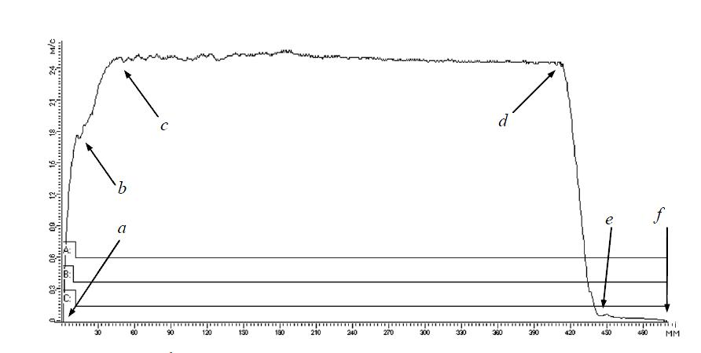
Учас-ток | Описание участка | Диагностика участка
о-а | Задержка срабатывания привода из-за нарастания тока в электромагните отключения и выборки люфтов (время между срабатыванием РЗА и изменением сигнала датчика положения привода).
a | - привод и главные контакты начали движение  - разгон осуществляется с максимальным ускорением | Время трогания
a-b | - разгон привода с максимальным ускорением | min < max (dv/dt) < max  min < Vb < max
b | - начали движение дугогасящие контакты (масса подвижных частей увеличилась – темп разгона уменьшился) | Положение
b-c | - разгон привода продолжается за счет отключающих пружин  - дугогасящие контакты движутся, но еще не разомкнулись; | Скорость  Ускорение  Рывок
c | - разомкнулись и начали расходиться дугогасящие контакты (начало горения дуги) | Положение
c-d | - привод движется по инерции (пружины не работают)  - дугогасительные контакты продолжаются расходиться (осуществляется гашение дуги, возможны повторные зажигания и гашения) | Время горения дуги*  Расход коммутационного ресурса
d-e | - сжимаются пружины включения и отключения  - демпфер начинает торможение привода
e | - пружины включения и отключения взвелись | Положение
e-f | - демпфер тормозит привод до полной остановки | - перелет и отскок привода  - общее время движения  - расчет механич. Ресурса
Выявление заеданий и люфтов – по ускорению (резкое увеличение \ уменьшение) ускорения.
Отскок – изменение знака скорости
* - при превышении допустимого времени горения дуги возможно прогорание контактов, перегрев дугогасящего газа (как следствие - повышение давления в камере и взрывное разрушение полюса выключателя);
** - косвенный контроль состояния изоляционной среды (по длительности гашения дуги и повторным зажиганиям дуги после размыкания контактов)

 | ВКЛЮЧЕНИЕ
Зависимость скорости штанги от перемещения | 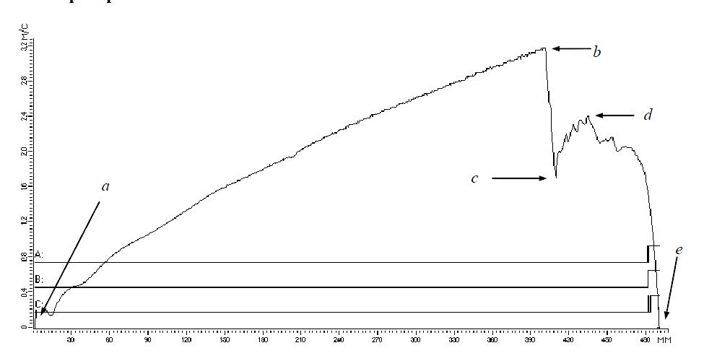
Участок
о-а | Задержка срабатывания привода из-за нарастания тока в электромагните включения и выборки люфтов
a | - привод и главные контакты начали движение
a-b | - привод с главными контактами разгоняется за счет пружин
b | - главные (подвижные) контакты соприкоснулись с дугогасительными контактами
b-c | - скорость падает из-за увеличения массы движущихся частей.
c-d | - продолжается разгон привода с контактами за счет пружин  - начало горения дуги
D | - замкнулись дугогасящие контакты  - дуга гаснет
d-e | - вжим главных контактов  - сжатие отключающих пружин  - демпфер тормозит привод до остановки

№ | Рассчитываемый параметр | Исправность | Ресурс
1 | Зоны дугогашения:  - время от момента начала расхождения дугогасящих контактов до момента прекращения тока:  - длительность и кол-во повторных зажиганий дуги (ток от момента зажигания дуги до ее погашения)
2 | Время отключения выключателя:  - собственное (от начала движения до размыкания д/г конт-в  - полное (от начала движения до полного прекращения тока)
3 | Коммутационный износ дугогасящих контактов:  - площадь кривой I2dt (за коммутацию, нарастающим итогом)  -
4
5 | - синхронность замыкания и размыкания выключателей фаз (при трехфазном управлении) и последовательно включенных полуполюсов (в высоковольтных выключателях 500-750 кВ);
6
7
Примечания:
- контроль исправности («исправность») позволяет выявить быстроразвивающиеся дефекты на ранней стадии развития и вывести выключатель из работы по отдельной заявке;
- контроль расходования ресурса («ресурс») осуществляется с целью планирования ремонтов, технического обслуживания и комплексного обследования выключателя.

 | Неисправный выключатель
Зависимость скорости  штанги от времени | Неработающий демпфер  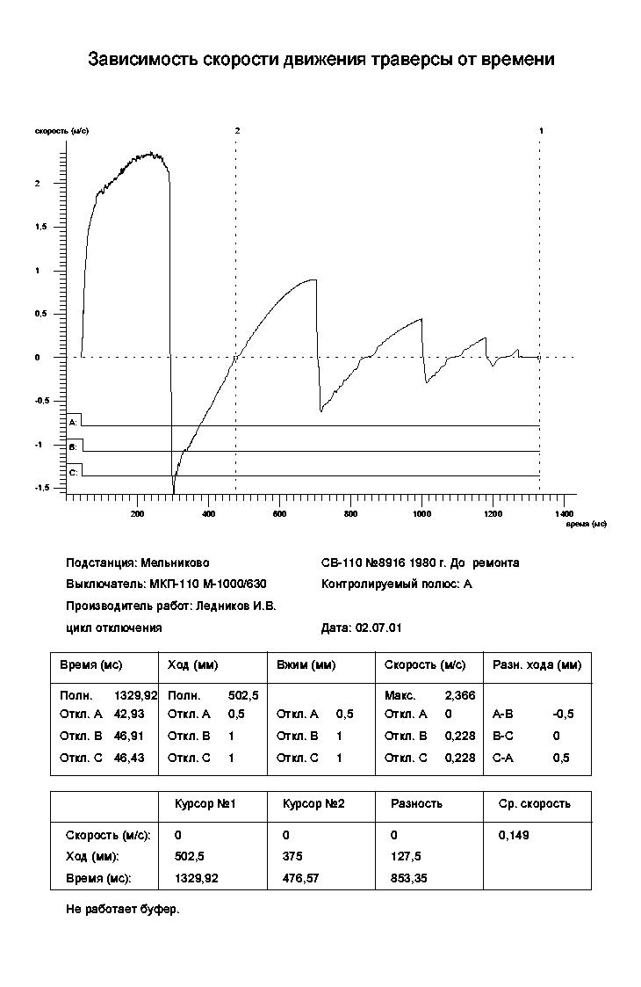 | Отсутствует ход в контактах (вжим)  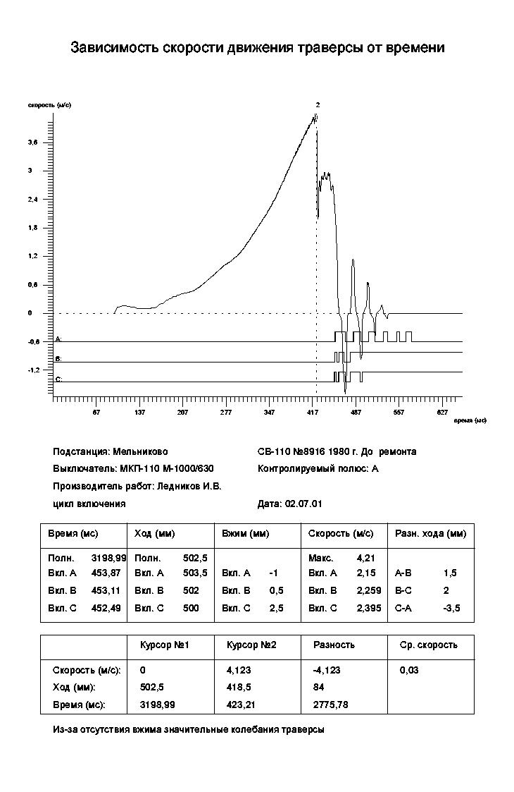
Зависимость скорости  штанги от перемещения | Неработающий демпфер  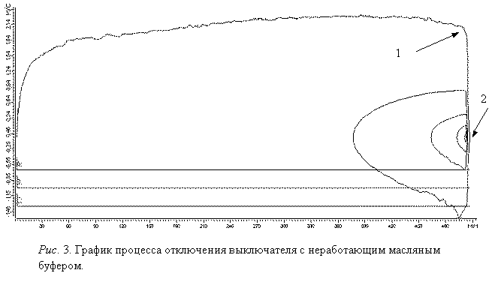 | Отсутствует ход в контактах (вжим)  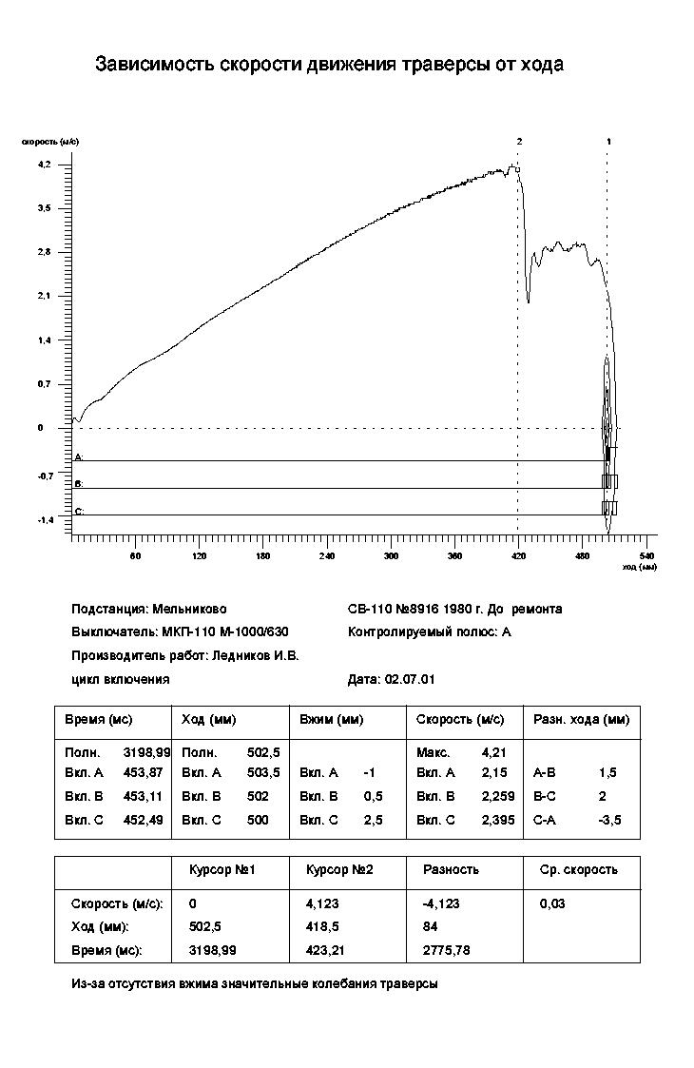
Зависимость скорости  штанги от перемещения | Затирание в направляющем устройстве  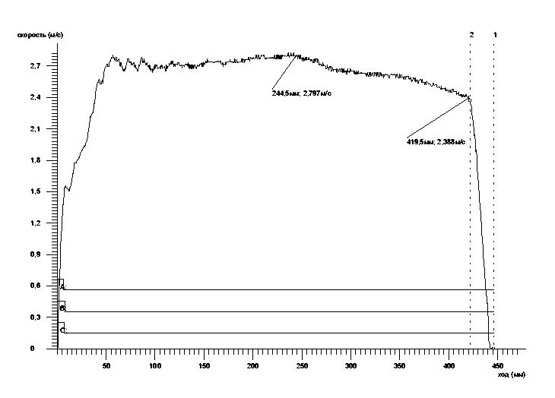 | Затирание в направляющем устройстве  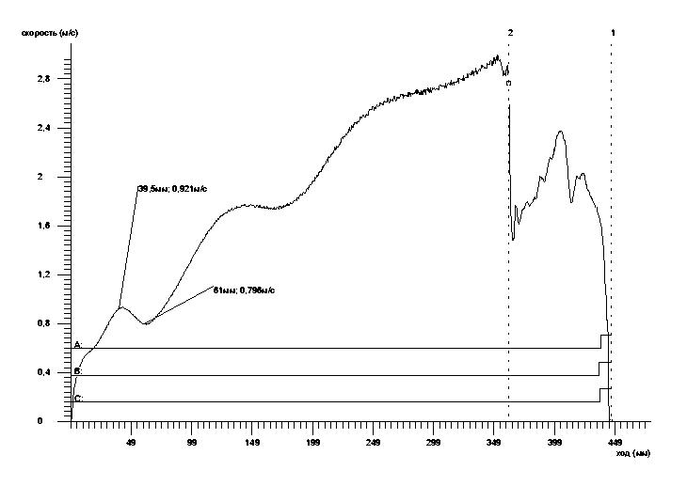

ДИАГНОСТИРУЕМЫЕ УЗЛЫ ВЫКЛЮЧАТЕЛЯ
- электромагнит отключения;
- пружины (включающие, отключающие, главных контактов, буфера, дугогасительных устройств);
- направляющие (износ, ржавление, твердение смазки, намерзание конденсата);
- демпфер
- главные и дугогасящие контакты (контроль коммутационного износа);
- шунтирующие сопротивления (длительность нахождения под током);

3 этап: выявление аномалий:
- сравнение с эталонными кривыми
- сравнение с предыдущими операциями (выявление ускоренной деградации)
- сравнение со смежными фазами.

- затирания в направляющих, включая определение участков с затираниями;

4 этап: формирование отчета
- деградация отсутствует или находится в допустимых пределах, отклонения от эталонной кривой – в допустимых пределах;
- высокая степень деградации, но параметры еще в пределах допустимых отклонений от эталонной кривой;
- выход за допустимые пределы отклонений от эталонной кривой

Запись эталонной характеристики – по команде с ноутбука

